2019-2020学年度第一学期期末考试
高二年级地理试卷
考试时间：100 命题人：韩红梅 审题人：张春燕
注意事项：
1．答题前填写好自己的姓名、班级、考号等信息
2．请将答案正确填写在答题卡上

一、选择题（30道小题，每小题1.5分）
1．区域是( )
A.一定范围的地理空间或地球表面的空间单位
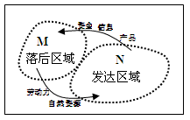
B.人为划分的文化区
C.经济活动类型分布区
D.国家、省、市等行政区域
2．有关图中区域MN的说法，正确的是
A.区域MN各要素均有明显的差异
B.M区域的自然资源储量一定比N区域大
C.MN两区域是根据自然资源差异来划分的
D.N区域经济发达的原因可能是因为地理位置优越
黄土高原是我国四大高原之一，也是世界上著名的黄土分布区，沟谷发育，沟壑纵横，地形破碎。虽有能源资源丰富的优势，但却存在着生态环境脆弱的劣势,完成3-4各题。
3．造成黄土高原沟壑纵横的外力作用是
A. 风力沉积 B. 风力侵蚀 C. 流水侵蚀 D. 流水沉积
4．下列原因中，属于造成黄土高原水土流失的自然原因的是
①植被覆盖率低 ②轮荒耕作 ③开挖煤矿 ④黄土土质疏松 ⑤夏季多暴雨
A. ①④⑤ B. ①②③ C. ①③⑤ D. ③④⑤

根据“珠江三角洲地区产业结构变化和工业总产值增长图”，回答5-6各题。
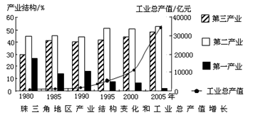
5．下列有关珠江三角洲地区产业结构从1980年到2005年的变化，正确的是
A. 第一产业比重大幅度下降 B. 第二产业比重先降后升
C. 第三产业发展缓慢 D. 第三产业比重位居第一
6．珠江三角洲地区工业化进程中前后两个发展阶段的主导产业分别是
A. 原料导向型产业、动力导向型产业 B. 劳动力导向型产业、市场导向型产业
C. 高新技术产业、劳动密集型产业 D. 劳动密集型产业、高新技术产业

下图所示省区是我国著名的能源基地,读图回答7-9各题。
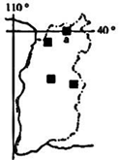7．如图，所示该省区是我国著名的能源基地，该省是
A. 陕西省 B. 山东省 C. 山西省 D. 湖南省
8．下列关于该省区的煤矿和德国鲁尔煤矿的共同点，说法不符合的是
A. 储量丰富 B. 开采条件好 C. 煤质优良 D. 靠近本国铁矿
9．下列关于该省煤炭资源开发条件的说法正确的是
①煤炭资源丰富 ②市场广阔但交通落后 ③煤层气储量丰富 ④位置适中 ⑤煤炭具有低灰、低硫、低磷、发热量低的特点
A. ①③④ B. ①②④ C. ①②③④⑤ D. ①②③④

读美国部分山脉、水系（数字代表河流），回答10-12问题。
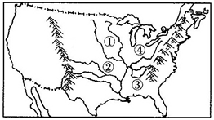
10．田纳西河水力资源丰富的主要原因是：
①穿行于崇山峻岭中，落差大 ②流域内降水丰沛 ③下游河谷较开阔 ④水位季节变化较大
A. ①② B. ③④ C. ①④ D. ②③
11．田纳西河流域综合治理的核心任务是
A. 开发丰富的水能资源，在干流沿线建设梯级电站
B. 拓宽挖深河道，发展内河航运
C. 加强水利建设，扩大流域农业灌溉面积
D. 实现水资源的综合开发和利用
12．田纳西河流域管理局在流域开发过程中，做好土地利用规划，下列叙述正确的是;
A. 注意调整农、林、牧结构，积极扩大耕地面积
B. 积极开垦草原来扩大耕地面积
C. 缩小林、草比重，积极建设自然保护区
D. 实行退耕还林，退耕还牧，有效地控制了水土流失

“ 西气东输 ”是西部大开发的重点工程，对我国东、西部地区的经济发展有着重要的意义。回答13-14小题。
13．“ 西气东输 ”的运输方式是 （ ）
A. 公路 B. 水路 C. 铁路 D. 管道
14．“ 西气东输 ” 工程对东部地区下列哪个环境问题没有显著改善 （ ）
A. 粉尘污染 B. 地面下沉 C. 酸雨 D. 煤烟污染

西北干旱半干旱地区是我国生态环境比较脆弱的地区。据此完成15-16题。
15．下列关于西北地区的说法，不正确的是：
A. 本区自东向西降水递减是因受夏季风影响程度不同
B. 大风是本区最为显著的自然特征
C. 本区生态环境的脆弱主要在于干旱的自然环境
D. 塔里木盆地多属于干旱和极端干旱区，分布有大面积的沙漠和戈壁
16西北干旱半干旱地区由东向西，植被由草原—荒漠草原—荒漠的变化原因是
A. 水分差异 B. 热量差异 C. 地形差异 D. 人类耕作方式的不同

当前，全球服务外包正式成为国际商务活动中的新浪潮，也是当今世界新一轮产业革命和转移的新趋势。下图是“全球服务外包产业转移示意图”，完成17-18小题。
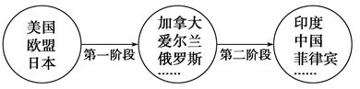

17．影响全球服务外包产业第一阶段转移的最主要国家区位因素是
A. 工业基础雄厚 B. 大量廉价劳动力 C. 便利的交通 D. 教育水平较高
18．中国成为全球服务外包产业转移的主要国家之一，其最有利的区位条件是
A. IT产业迅猛发展 B. 自然资源丰富 C. 便利的交通 D. 消费市场广大
19．救护车司机要想随时确定自己所处的地理坐标，需要拥有
A. 计算机技术 B. GPS信号接收机 C. 地理信息系统 D. 遥感
20．2013年3月，东北地区经历了较长时间的低温雨雪天气。资料显示，春耕春播时期，东北地区还有1/4耕地过湿，不仅推迟了春耕，更加重了春涝的程度。对春涝灾情进行监测需要运用的主要技术是
A. GPS B. GIS C. RS D. 数字地球

读洪湖湿地生物种群变化资料,完成21-23题。
洪湖湿地生物种群变化
代表生物种群 |  | 20世纪60年代 | 20世纪80年代 | 20世纪90年代
水生  植物 | 种类 | 35科92种 | 20科68种 | 缺失
水生  植物 | 生物量(g/m²) | 3 275 | 4 423 | 缺失
水禽多样性指数 |  | 1.539 | 1.266 | 0.755

21．造成湿地环境生物种群变化的主要原因是( )
A.生物种群数量自然减少 B.全球气候变暖
C.围垦湿地,造成生态环境的恶化 D.生物迁移
22．湖泊、河流、沼泽等湿地的主要环境效益是( )
A.涵养水源,调节气候 B.提供多样性的水生生物
C.保持水土,提高土壤肥力 D.吸烟滞尘,净化大气环境
23．有利于合理开发利用湿地资源的途径是( )
A.开发湿地,扩大耕地面积 B.退耕还湿,发展水产养殖和生态旅游
C.禁止开垦,保持天然湿地 D.植树造林,在湿地区域增加生物种群
24．太阳系中，距太阳最近的行星是（ ）
A． 金星 B． 比邻星 C． 天王星 D． 水星
25．下列人类活动中，所利用的能源最终不是来自太阳辐射能的是：
A． 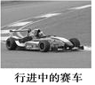 B． 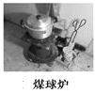C． 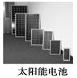 D． 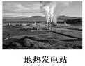

26．刚去法国的中国留学生总因为倒时差而不适应，造成中法两国时间差异的原因是（ ）
A． 地球的公转 B． 地球的自转 C． 地转偏向力的存在 D． 纬度的不同
27．某地地方时12点时，北京时间为11点44分，该地的经度是：
A． 124°E B． 116°E C． 104°E D． 136°E
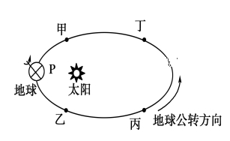
下图所示是地球公转的轨道图，图中甲、乙、丙、丁四点将轨道均分成四等份，读图回答下列28-29小题。
28．地球在公转轨道上运动所用时间最多的一段（ ）
A． 甲→乙 B． 乙→丙 C． 丙→丁 D． 丁→甲
29．2020年1月25日是中国传统的“春节”，此日，地球在公转轨道的位置距甲、乙、丙、丁四点最近的是( )
A． 甲点 B． 乙点 C． 丙点 D． 丁点
“中国诗词大会”是一档大型演播室文化益智节目。读以下诗句，回答下列30-31小题。
①随风潜入夜，润物细无声 ②羌笛何须怨杨柳，春风不度玉门关
③忽如一夜春风来，千树万树梨花开 ④明月松间照，清泉石上流
30．以上诗词所描述的情景属于锋面系统的是
A．①② B．③④ C．①③ D．②④
31．下图能正确反应③词句描述现象的是
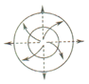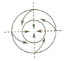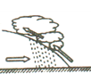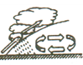
A B． C D
下列右表为“西安市11月22日、23日气温变化”，左图为“太阳辐射、地面辐射和大气逆辐射关系示意图”，完成下列32-33小题。

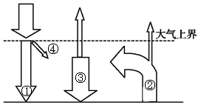
日期 | 最高温  （℃） | 最低温（℃）
11.22 | 10 | 1
11.23 | 8 | 4

32．对流层大气的直接热源是
A．① B．② C．③ D．④
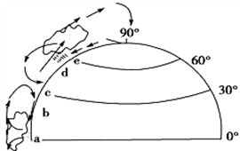
33．与11月22日夜晚相比，11月23日西安市夜晚
A．①增强 B．②增强 C．③增强 D．④减弱

读北半球三圈环流示意图（下图），完成34-35小题
34．图中a处气压带名称是( )
A．极地高气压带 B．赤道低气压带
C．副极地低气压带 D．副热带高气压
35．下列能正确表示c气压带两侧大气运动的是( )
A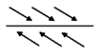 B．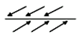C．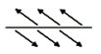 D．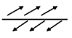
二、综合题（每小题10分）
36．阅读下列图文材料，回答问题。（10分）
材料一：若尔盖湿地位置示意图
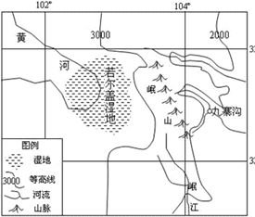材料二：若尔盖湿地又称若尔盖草原，位于四川、甘肃、青海三省的交界处，黄河上源。曾今是红军长征经过之地。海拔3500米～4000米左右，四周高山环抱，面积35600多平方千米，是以畜牧业为主的藏族聚居地。气候冬季严寒，夏季凉爽，春秋短，日照充足，昼夜温差大，年均气温7℃，多年平均降水量 500～600毫米，中草药材资源和泥炭资源丰富，黄河30％的水来自若尔盖湿地，同时也是我国特有的高原高寒沼泽湿地，四川盆地湿润的气候就直接受益于这片湿地。
材料三：目前，这块景色迷人的草原湿地正在无情地退化，鼠害、虫害频繁发生。沙漠化土地面积已达6.19万公顷，占可利用草原面积的7.6％，扩展速度十分惊人。另外，受沙化威胁的草原面积逾13.5万公顷，占可利用草原面积的20.8％。沙漠化侵吞了若尔盖草原上大量的草场，严重制约了畜牧业的发展。
（1）分析若尔盖沼泽湿地的形成原因。
（2）若尔盖湿地的生态环境效益体现在哪些方面？
（3）试分析若尔盖草原荒漠化的形成原因。
37．阅读下面材料，回答下面问题。（10分）
材料一：美国东北部工业区人口稠密，城市密集，是欧洲移民首先开发的地方，也是美国资本主义发展最早的地区。这里被称为美国的“制造业带”。密西西比河同北部五大湖有运河相沟通，并通往大西洋沿岸的许多优良海港，形成联系全国主要地区的内陆水运网。
材料二：美国东北部河流、湖泊和矿产资源示意图
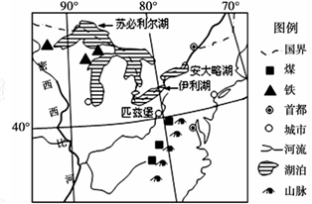材料三：20世纪80年代以来，美国工业发展呈现一种不平衡状态，传统工业面临国际上新兴的日本、西欧和一些发展中国家工业国家的剧烈竞争，使钢铁、汽车、某些化工等基础工业和机械制造工业中的一些部门停滞下来。另外在西部太平洋沿岸的加利福尼亚等州，一些以高技术工业为核心的新兴工业部门则呈现出蓬勃向上的趋势。而南部和西部被称为“阳光地带”的工业发展较快，由于东北部工业区工业结构单一、环境污染比较严重、交通拥塞、地价昂贵等原因导致工厂大量倒闭，失业率不断上升。

(1)根据材料一和二，说说美国东北部工业区发展传统工业有哪些优势条件？
(2)根据材料三，简述20世纪中后期美国东北部工业区传统工业衰落的原因。
(3)根据所说知识和上述材料指出美国东北部工业区综合整治的措施。

38．读下图,完成下列问题。（10分
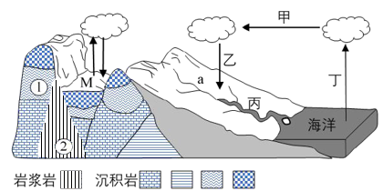
（1）图中岩石①形成的时期比岩石②形成的时期_________。
（2）如图，在河流入海口常形成____________地貌类型。
（3）M处的地质构造类型属于____________；参与的水循环类型是_____________。
（4）我国南水北调工程是人类对水循环的_________环节施加影响，其主要目的是__________。
（5）图中甲、乙、丁分别表示水循环的___________、___________、_________环节；若甲、乙、丙箭头表示海陆间热力环流，则此时应处于____________（白天/夜晚）。

参考答案
CDCAA DCDDA DDDBB ADABC CABDD BACBC CBCBD
36．（1）海拔高，气温低，蒸发量小（2分）地势四周高，中部低，排水不畅（2分）降水较多，（多河曲、湖泊）（2分）地下有冻土层，阻滞水分下渗
（2）稳定（调节）区域气候、减轻旱涝灾害（调蓄洪水）、降解毒害物质（净化水中污染物质）、提供水资源、涵养水源、保护生物多样性
（3）自然然因：①气候变暖，地表水蒸发加剧；②若尔盖草原鼠虫危害严重；③高寒草原，生态环境脆弱。
人为原因：①过度放牧；②在草地上采挖药材和开采矿产(泥炭)
37．(1)丰富的煤炭、铁矿；丰富的水资源；便利且廉价的水运条件；城市众多，市场广阔；开发历史悠久，工业基础好
(2)工业结构单一；国际市场的冲击使其产品的市场需求量减少；交通拥堵；环境污染严重；南部、西部阳光地带的开发；新科技和高新产业的冲击
(3)调整产业结构；调整工业布局；完善交通；环境整治；发展第三产业

